- 填空题 (共5小题,每小题3分,共15分)
_____________ ________
…

_____________ ________
…

1．设时,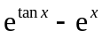与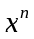是同阶无穷小,则_________3______；
2．设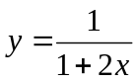，则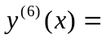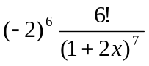；
3．若曲线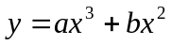的拐点为（1, 3），则常数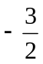，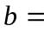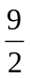；
4．曲线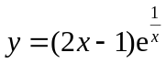的渐近线方程为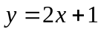；
5.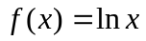在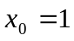处带有皮亚诺型余项的阶泰勒公式为 ．

- 计算下列各题 (共4小题,每小题5分,共20分)
- 已知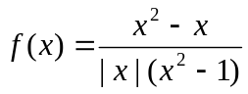，指出函数的间断点及其类型．
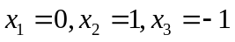为间断点……….2分
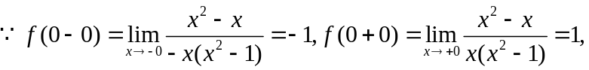
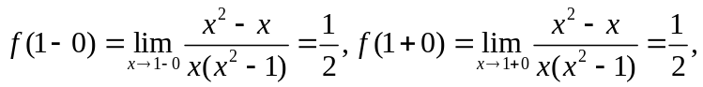
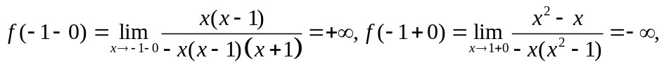………3分
从而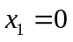为第一类跳跃间断点，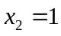为第一类可去间断点，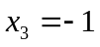为第二类无穷型间断点
………………………………………………………………………………..1分
- 设函数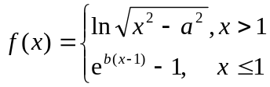在点处可导，求的值．
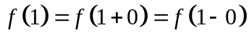
从而…………3分
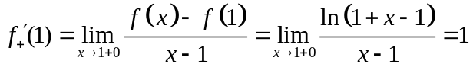
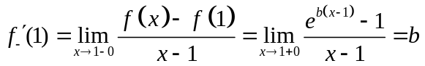
由可导知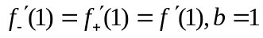……………………………………………………..2分
- 已知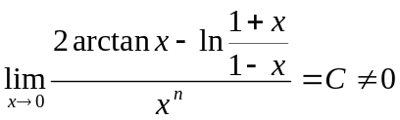，试确定常数和的值．
用罗比达法则…….2分
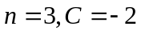……….3分

4．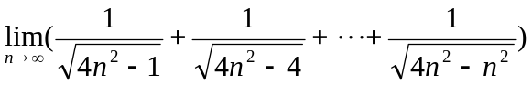．
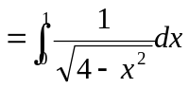…………3分
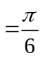……………………..2分

- 解答下列各题 (共3小题,每小题6分,共18分)
1．由方程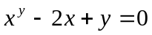确定了隐函数，求微分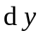．
……………5分
即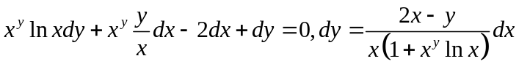……………1分
2．求由参数方程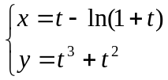所确定函数的二阶导数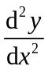．
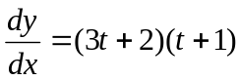……………3分
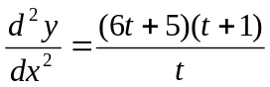…………….3分

3．已知函数连续，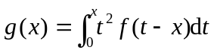，求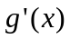．
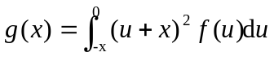………….3分

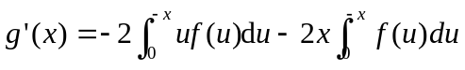………3分

四. 解答下列各题(共4小题,每小题6分,共24分)
1．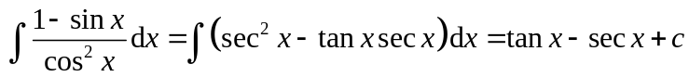…….6

2．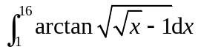．
令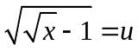，则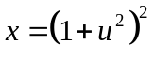，当时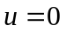，当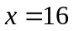时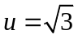，……2分
原式=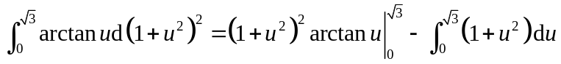……………3分
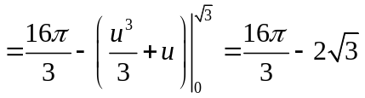……………………….1分
3．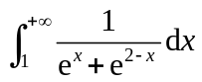．
=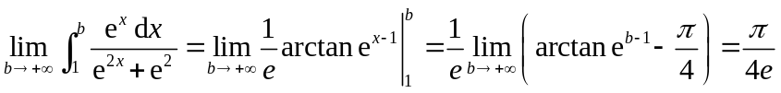
4．已知三点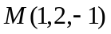,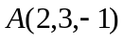和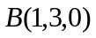,计算：(1)以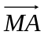,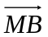为邻边的平行四边形的面积；(2)求同时垂直于,的单位向量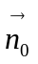．
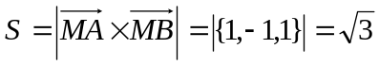…………3分
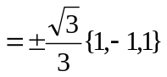……………………….3分

五. 解答下列各题(共2小题,每小题6分,共12分)
- 求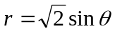和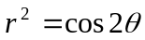围成图形的公共部分的面积．
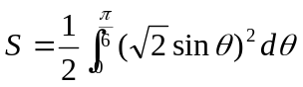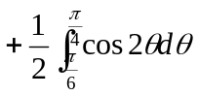………..4分
=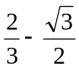………………………………………2分

2．求由曲线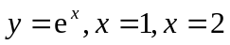及轴所围成的平面图形绕轴旋转所成立体的体积．
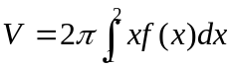=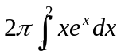…………4分
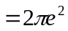……………………………………2分

六. 证明下列各题(共2小题)
1．(本题6分)设函数在上连续，利用定义证明函数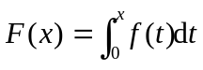在上可导，且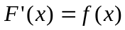．
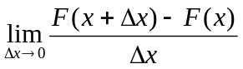=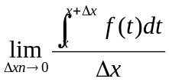，……………..2分
因为在上连续，由积分中值定理得
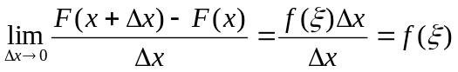，其中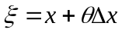，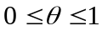………..2分
再利用的连续性得
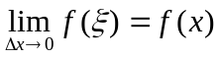.故………………………………….2分

2．(本题5分)设函数在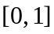上连续，且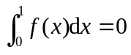，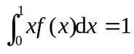，试证：
（1）存在 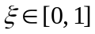，使得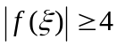；
（2）若在上可导，则存在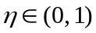，使得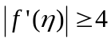．
（1）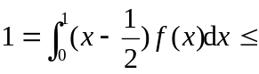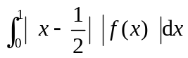，由积分第一中值定理的，存在
，使得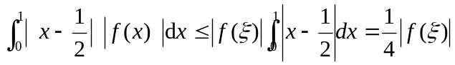，故存在 ，使得……….3分
（2）由积分中值定理，存在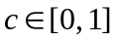，使得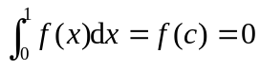.由拉格朗日中值定理，
则存在，使得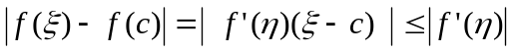，由（1）知.
…………………..2分

